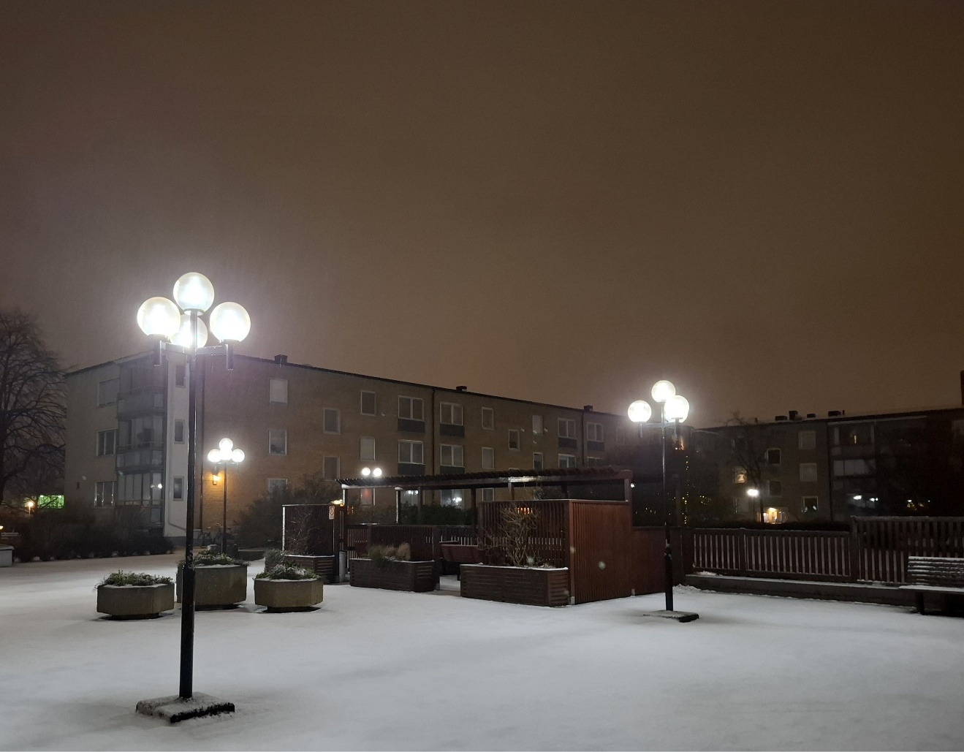

Medlemsnytt för Brf Anneberg

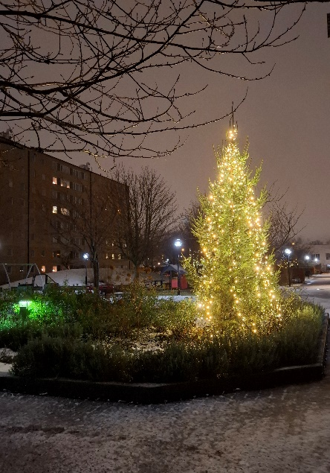
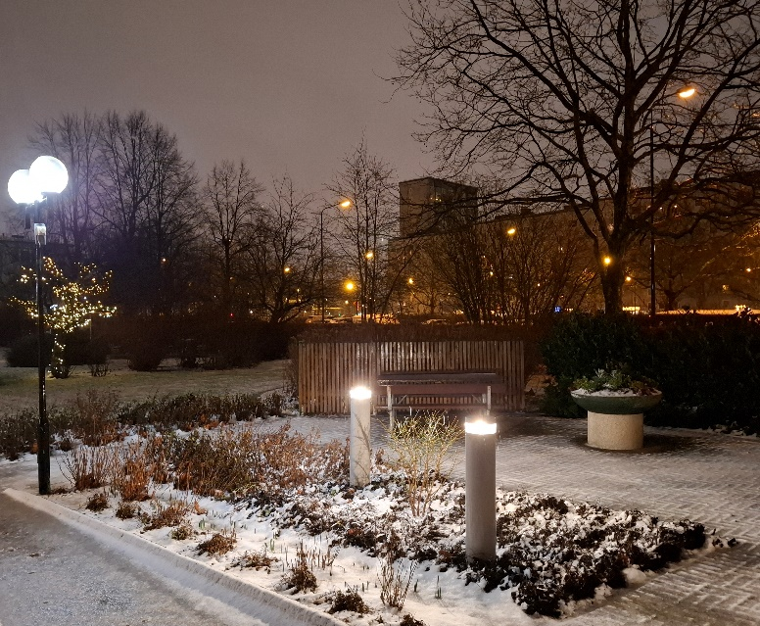
Q1-2025
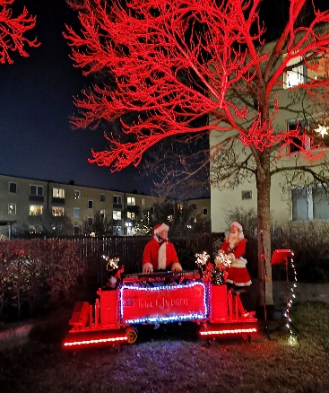
Grantändning / 1:a Adventfirande
En trevlig kväll som många tog sig ut, för att tillsammans deltaga i föreningens grantändning och 1:a Adventfirande. Tur med vädret fick vi, det saknades kanske bara lite snö för känslan. Barnen fixade detta lätt genom att leka med den konstgjorda snön från snökanonen i stället. Vår inhyrda orkester KUL I JULIGEN var som vanligt helt fantastiska och livade upp stämningen till fullo. Hur många som deltog vet vi inte, men det var många år sedan det var så här många. Det bjöds på glögg, läsk, vatten, festis till barnen, godismuggar, skumtomtar, pepparkakor, vaniljbullar och kanelgifflar. Väl mött till nästa firande. Tack alla som var med!

Extra stämman angående miljöhus .
Stämman avhölls på Good Morning Hotel den 22-1-2025.
Av 315 röstberättigade medlemmar i föreningen närvarade 64 stycken
Ordförande för stämman var Rickard Andersson ifrån HSB.
Omröstning antogs med acklamation och 2 nej röster noterades.
Nästa fas är ansökan om byggnadslov som inlämnas snarast det färdigställts av anlitad Arkitekt José Carlos da Silva.

Nytt elpris 2025
Nytt elpris har upphandlats för 2025 detta kommer att debiteras enligt IMD på kommande avgiftsavier i Q2
Nytt pris är för hushållsel 2,30:-/KWh + moms ,för ladd stolpar 2,80/kWh + moms

Tvättstugor
Tvätt passen är ändrade till 4 timmars pass enligt tidigare information.
Det har inkommit klagomål på dåligt rengjorda maskiner och städning förekommer. Det är för allas trevnad och en självklarhet att detta sköts av var och en som nyttjar dessa utrymmen. Vår vaktmästare har där det saknats/varit dålig städutrustning kompletterat detta i flertalet tvätt utrymmen. Den som upptäcker att det saknas något anmäler detta till Fastighetskontoret.

Garaget
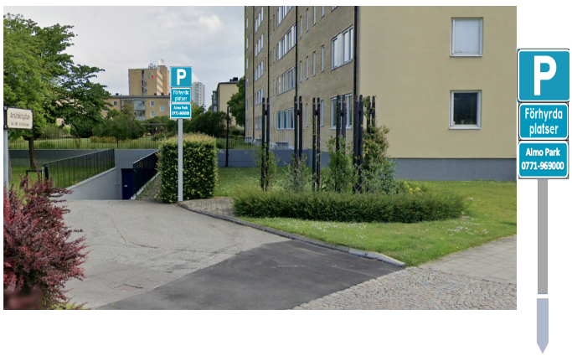
Aimo Park som vi anlitar för vår P-övervakning, har nu satt upp en skylt vid infarten till garaget. Det kommer ev. även komma upp någon upplysning nere vid tvättplatserna i garaget. Detta är i händelse om man upptäcker en felaktig parkering av bil, tex. på tvätt platserna eller någon annanstans vilket har förekommit.
Hastigheten på många bilar i garaget är också på tok för hög, tänk på att det kan komma ut personer mellan bilarna och även från tvätt platserna.

Ny EU-lag gällande textilier
Från och med den 1Januari 2025 blev det en ny EU lag som ställer krav på oss konsumenter. Det är förbjudet att kasta textilavfall bland våra hushållssopor i soprummen. Detta skall nu mera sorteras och lämnas på återvinningen eller på vissa insamlingsstationer som kan ta emot det. Som textilavfall räknas mycket tex. tröjor, byxor, jackor, underkläder, strumpor, väskor, sängkläder, handdukar, gardiner, filtar och mycket annat.
Avloppspumpar Höghusen
Varje höghus har en ”Kessel” pump som hanterar avloppsvatten.
Tyvärr förekommer det ofta kostsamma reparationer, då det spolas ut ovidkommande saker såsom bindor, tamponger och våtservetter. Det tillhör ej vad som får spolas ut i toaletterna!
Det orsakar stopp i systemet och spolning samt reparation av trasig pump del måste utföras.
Boende i höghusen anmodas om att upphöra med detta, så att kostnaderna inte springer vidare i höjden för till slut så drabbar det alla i form av högre avgiftsuttag.

Avtal Good Morning Hotell
Brf Anneberg har slutit avtal med Good Morning Hotell om rabatt på hotellpriset vid övernattning 2025.
Vi erhåller 10 % rabatt och vid bokning anges ”Anneberg”.

Biljardrummet
Den som bokat tid i biljardrummet är också skyldig att lämna det i ordentligt skick!
Det har framkommit klagomål på ostädat och oordning i lokalen då nästa personer kommer för att spela. Varje måndag & torsdag är det samma personer som träffas för spel, dessa kommer direkt rapportera misshälligheter till Fastighetskontoret och då blir föregående som bokat ansvarig.

Hälsningar
Styrelsen

